12. března 2020 Okamžitá rychlost, uběhnutá dráha: Derivace a integrál
- Načrtněte několik možných dalších „průběhů běhu“ (tj. grafy okamžité rychlosti a uběhnuté dráhy v závislosti na čase), určete předpisy funkcí a doplňte tabulky, když během hodiny:
- Rovnoměrně zpomalujete z 12 km/h na nulu.
$$t$$ | 0‘ | 10‘ | 20‘ | 30‘ | 40‘ | 50‘ | 60‘
$$v(t)$$ | 12 |  |  |  |  |  | 0
$$s(t)$$ | 0
- Ze 3 km/h rovnoměrně zrychlujete na výsledných 9 km/h.
$$t$$ | 0‘ | 10‘ | 20‘ | 30‘ | 40‘ | 50‘ | 60‘
$$v(t)$$ | 3 |  |  |  |  |  | 9
$$s(t)$$ | 0
- V první půlhodině rovnoměrně zrychlujete až na 12 km/h, ve druhé půlhodině rovnoměrně zpomalujete zpět na nulu…
$$t$$ | 0‘ | 10‘ | 20‘ | 30‘ | 40‘ | 50‘ | 60‘
$$v(t)$$ | 0 |  |  | 12 |  |  | 0
$$s(t)$$ | 0
Co je ve všech třech situacích stejné?
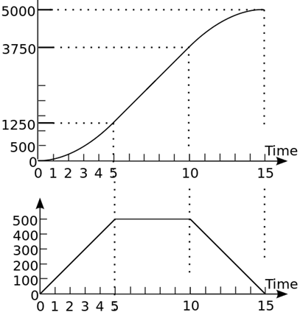
- Vpravo vidíte grafy uběhnuté dráhy (v metrech) a okamžité rychlosti (v „metrech za minutu“) při patnáctiminutovém běhu na 5000 metrů. Nalezněte předpisy příslušných funkcí, doplňte tabulku a její hodnoty zvýrazněte v grafech.

$$t$$ | 0‘ | 3‘ | 6‘ | 9‘ | 12‘ | 15‘
$$v(t)$$ | 0
$$s(t)$$ | 0 |  |  |  |  | 5000
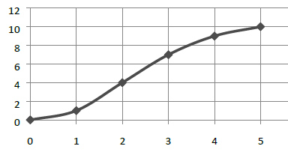
- Představte si, že graf níže zachycuje vámi uběhnutou dráhu v závislosti na čase. (Čas nechť měříme v desítkách minut a dráhu v kilometrech; celkem jste tedy uběhli 10 km za 50 minut.) Opět doplňte tabulku a dokreslete graf, tentokrát okamžité rychlosti (v km/h).
V obou grafech vyznačte, v jakém okamžiku (tj. v kolikáté minutě) jste běželi největší rychlostí.
$$t$$ | 0‘ | 10‘ | 20‘ | 30‘ | 40‘ | 50‘
$$v(t)$$ | 0
$$s(t)$$ | 0 |  |  |  |  | 10

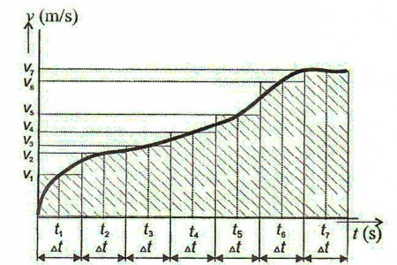
- Představte si, že graf vpravo zachycuje vaši okamžitou rychlost v závislosti na čase během vašeho tréninku. (Konkrétně třeba tak, že čas je rozdělen do 7 úseků po 10 minutách a rychlost $v_{1}$ je 4 km/h.)
- Doplňte, jak by mohla vypadat tabulka okamžité rychlosti a uběhnuté dráhy v závislosti na čase.
$$t$$ | 0‘ | 10‘ | 20‘ | 30‘ | 40‘ | 50‘ | 60‘ | 70‘
$$v(t)$$ | 0 | 4
$$s(t)$$ | 0
Kolik kilometrů celkem jste přibližně uběhli?
- Pod původní graf zakreslete ve vhodném měřítku graf,
který bude zachycovat vaši uběhnutou dráhu $s(t)$.

